Приложение № 1
к извещению о проведении электронного аукциона

ОПИСАНИЕ ОБЪЕКТА ЗАКУПКИ
(Техническое задание)
Требования к описанию объекта закупки и условий контракта
в соответствии со статьей 33 Закона

Раздел 1. Требования к функциональным, техническим и качественным характеристикам объекта закупки

1.1 Поставщик обязан передать заказчику товар по наименованию
и со следующими техническими, функциональными характеристиками (потребительскими свойствами), установленными в Структурированном извещении.
1.2 Функциональные, технические и качественные характеристики, эксплуатационные характеристики объекта закупки указаны в Структурированном извещении. При этом указаны максимальные и(или) минимальные значения таких показателей, а также значения показателей, которые не могут изменяться
1.3 При составлении описания объекта закупки использованы показатели, требования, условные обозначения и терминология, касающихся технических характеристик, функциональных характеристик (потребительских свойств) товара и качественные характеристики объекта закупки, которые предусмотрены техническими регламентами, принятыми в соответствии с законодательством Российской Федерации о техническом регулировании, документами, разрабатываемыми и применяемыми в национальной системе стандартизации, принятыми в соответствии с законодательством Российской Федерации о стандартизации, иных требований, связанных с определением соответствия поставляемого товара потребностям заказчика.
1.4 Заказчик при осуществлении закупки руководствуется Правилами формирования и ведения в единой информационной системе в сфере закупок каталога товаров, работ, услуг для обеспечения государственных и муниципальных нужд и Правилами использования каталога товаров, работ, услуг для обеспечения государственных и муниципальных нужд, утвержденные постановлением Правительства Российской Федерации от 08.02.2017 № 145. При описании объекта закупки Заказчик использует информацию, включенную в соответствующую позицию каталога, в том числе указал согласно такой позиции следующую информацию: единицы измерения количества товара и описание товара.

Раздел 2. Требования к качеству и безопасности товара
1. Поставляемый товар должен соответствовать обязательным требованиям
к его качеству и безопасности, предусмотренным для товара данного рода действующим законодательством Российской Федерации. Поставщик подтверждает качество
и безопасность поставляемого товара представлением документов, подтверждающих
его качество и безопасность.
2. Поставляемый товар должен являться новым (ранее не находившимся
в использовании у поставщика и (или) у третьих лиц), не должен находиться в залоге,
под арестом или под иным обременением.
3. В случае выявления заказчиком недопоставки товара, поставки товара ненадлежащего качества, поставки товара с техническими и функциональными характеристиками (потребительскими свойствами), не соответствующими установленным в приложении № 1.1, поставки товара не соответствующего иным требованиям, установленным в приложении № 1.1, требовать от поставщика восполнить недопоставленное количество товара, заменить товар ненадлежащего качества на качественный товар либо по согласованию с заказчиком – на товар, качество которого является улучшенным по сравнению с качеством, указанным в контракте, заменить товар с техническими и функциональными характеристиками (потребительскими свойствами), не соответствующими установленным в приложении № 1.1, на товар с техническими и функциональными характеристиками (потребительскими свойствами), соответствующими установленным в приложении № 1.1, либо по согласованию с заказчиком - на товар, технические и функциональные характеристики (потребительские свойства) которых являются улучшенными по сравнению с соответствующими техническими и функциональными характеристиками (потребительскими свойствами), указанными в приложении № 1.1.
Спецификация на поставку товара

Таблица № 1

Наименование/артикул | Описание
Игрушки деревянные не включенные в другие группировки 32.40.39.249  Шкатулка с кантом 20 шт.  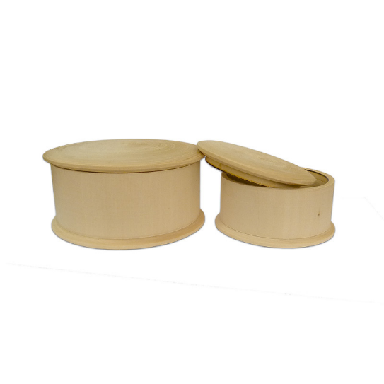 | Шкатулка с кантом.  Наличие декоративного рисунка – нет  Вид материала – массив дерева  Размеры деревянной заготовки:  - высота 45мм;  - диаметр 75мм.
Игрушки деревянные не включенные в другие группировки 32.40.39.249  Шкатулка Желудь с "веточкой" 15 шт. | Шкатулка Желудь с "веточкой".  Наличие декоративного рисунка – нет  Вид материала – массив дерева  Размеры деревянной заготовки:  - диаметр низа 125мм.  - диаметр шляпки 135м  - высота без веточки 150мм.
Игрушки деревянные не включенные в другие группировки 32.40.39.249  Бочонок 20 шт.  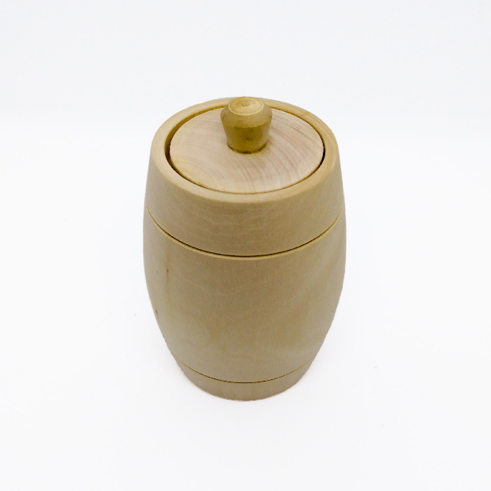 | Бочонок  Наличие декоративного рисунка – нет  Вид материала – массив дерева  Бочонок, размеры без учета ручки на крышке:  - высота 125мм;  - диаметр 95мм.  Внутренний объем бочонка ориентировочно 0,34 литра.
Игрушки деревянные не включенные в другие группировки 32.40.39.249  Колокольчик 15 шт.  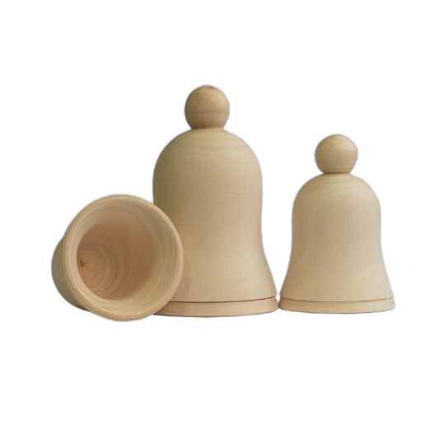 | Колокольчик  Наличие декоративного рисунка – нет  Вид материала – массив дерева  Колокольчик под роспись:  Размеры деревянной заготовки:  - ручка-шар 15мм;  - общая высота 100мм;  - диаметр 80мм.

Раздел 3. Требования к таре и упаковке товара

1. Поставляемый товар должен передаваться заказчику в таре и упаковке производителя товара, обеспечивающих сохранность товара при его перевозке
и, при необходимости, последующем хранении.
2. Поставщик обязан обеспечить в соответствии с требованиями законодательства Российской Федерации маркировку, надлежащие условия хранения и перевозки, установленные изготовителем товара, необходимые для сохранения качества
и безопасности товара.
3.

Раздел 4. Требования к перевозке (транспортировке) товара

1. Выполнение погрузочно-разгрузочных работ, доставка товара осуществляются
за счет поставщика.
2. Поставляемый товар доставляется по адресу: 198206, Санкт-Петербург, ул.2-я Комсомольская, д.7, к.2, в помещения под выгрузку, указанные заказчиком.

Раздел 5. Требования к гарантии качества товара, а также требования к
гарантийному сроку и (или) объему предоставления гарантий качества товара

1. Гарантий срок на поставленный товар: 36 (тридцать шесть) месяцев со дня подписания сторонами документа о приемке.
2. В случае если производителями товара установлены гарантийные сроки, большие по сравнению с гарантийным сроком, установленным в пункте 1 данного раздела, к соответствующим товарам применяются гарантийные сроки, предусмотренные производителями. Поставщик обязуется передать заказчику все документы, подтверждающие гарантийные обязательства поставщиков.
3. Исчисление гарантийного срока производится в порядке, установленном действующим законодательством Российской Федерации.
4. Объем предоставления гарантии качества товара: в полном объеме на весь поставленный товар.
5. В случае обнаружения недостатков поставленного товара в течение гарантийного срока заказчик направляет поставщику претензию. Уполномоченный представитель поставщика не позднее трех рабочих дней с момента получения претензии заказчика обязан прибыть на место поставки товара на территории заказчика для выявления причин возникновения (проявления) обнаруженных заказчиком недостатков поставленного товара и составления совместно с заказчиком акта, в котором указываются обнаруженные недостатки товара и причины их возникновения. Акт составляется заказчиком
и поставщиком в день прибытия уполномоченного представителя поставщика
на территорию заказчика.
5.1. Устранение недостатков выполняется поставщиком по месту поставки товара
на территории заказчика. Все расходы по устранению недостатков, в том числе транспортные расходы, обязательства и риски по прибытию представителей поставщика
на территорию заказчика для устранения недостатков товара несет поставщик.
5.2. В случае если устранить недостатки на территории заказчика не представляется возможным, поставщик своими силами и за свой счет организует доставку товара до места устранения недостатков товара, и после устранения недостатков своими силами и за свой счет возвращает товар заказчику. В случае невозможности устранения недостатков
по месту поставки товара на территории заказчика передача товара поставщику для его доставки до места устранения недостатков товара оформляется актом, составляемым заказчиком и поставщиком совместно. Поставщик обязан возвратить (доставить и передать по акту) товар заказчику в срок, установленный для устранения недостатков товара. Поставщик обязан обеспечить сохранность товара с момента передачи товара поставщику для его доставки до места устранения недостатков товара до момента возращения товара заказчику, поставщик в указанный период не вправе без письменного согласия заказчика пользоваться и (или) предоставлять возможность пользования товаром третьим лицам, передавать на хранение третьим лицам, вносить в товар какие-либо изменения кроме направленных на устранение недостатков товара.
5.3. Поставщик обязан устранить недостатки товара в течение семи календарных дней со дня прибытия представителя поставщика на место поставки товара.
5.4. Поставщик приобретает необходимые для устранения неисправностей товара запасные части и расходные материалы своими силами и за свой счет. Приобретаемые запасные части и расходные материалы должны быть новыми, не подвергавшимся ранее ремонту, модернизации и (или) восстановлению.
5.5. В случае невозможности устранения недостатков товара, поставщик обязан своими силами и за свой счет заменить неисправный товар на аналогичный исправный товар в течение 48 (сорока восьми) часов с момента прибытия представителя поставщика
в место поставки товара на территорию заказчика.
6. Гарантийный срок продлевается на время, в течение которого товар не мог использоваться из-за обнаруженных в нем недостатков
6.1. На товар, переданный поставщиком взамен товара, в котором в течение гарантийного срока были обнаружены недостатки, устанавливается гарантийный срок той же продолжительности, что и на замененный.
7. Требования энергетической эффективности товаров, работ, услуг
Требования не установлены.

